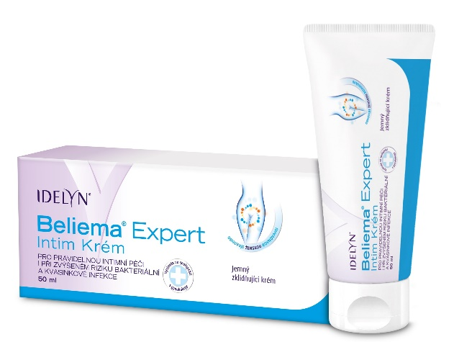
Produktový tip: Není krém jako krém

Při nepříjemném pocitu svědění a pálení intimních partií vám přináší úlevu Beliema® Expert Intim Krém. Unikátní komplexní složení s prebiotickou složkou a výtažkem měsíčku lékařského zklidňuje pokožku intimních míst. Krém je vhodný pro pravidelnou intimní péči, i pokud se pohybujete v místech se zvýšeným rizikem bakteriální a kvasinkové vaginální infekce.

Více informací na www.idelyn.cz
Doporučená cena: 249 Kč/ 50 ml
K dostání v lékárnách a na www.klubzdravi.cz

kosmetický přípravek

